TEMA: FØDSELSDAG – del 2

Jubii! - eller Åh, nej!
Hvad er det første, du tænker, når du hører ordet fødselsdag?

Dette tema handler om, hvordan vi har det med fødselsdage.
Og det handler om, hvorfor og hvornår vi begyndte at fejre fødselsdag i Danmark.

Gaverne

En del mennesker har det svært med fødselsdag på grund af gaverne. Nogle har ikke råd til at købe gaver. Andre har råd, men har ikke lyst til at forpligte sig på at skulle finde på gaver til andre år efter år. Og det kan være svært at sige fra.  I denne opgave møder du en kvinde, der søgte råd om en fødselsdagsgave ved at skrive til Vibeke i ugebladet Hjemmets brevkasse. | 
Læs her: https://www.alt.dk/artikler/brevkasse-min-niece-koerekort-i-foedselsdagsgave

Hvordan er læseren i familie med fødselaren, der snart fylder 18 år?
Skriv her:

Hvad kunne læseren godt tænke sig at give fødselaren i gave?
Skriv her:

Hvilken gave synes familien, at læseren skal give?
Skriv her:

Hvordan har familien gjort opmærksom på, at læseren skal bidrage økonomisk til deres gaveidé?
Skriv her:

Der er flere grunde til, at læseren ikke ønsker at være med på familiens gaveidé. Hvilke grunde?
Skriv her:

Hvad mener Vibeke om læserens families gaveidé og måde at være på i denne sag?
Skriv her:

Hvad råder Vibeke læseren til at gøre?
Skriv her:

Hvilket råd ville du selv give læseren?
Skriv her:

Hvorfor?
Skriv her:

Forestil dig denne situation: Du har en god ven, som er inviteret til et fint bryllup, hvor gæsternes gavebudget forventes at ligge på minimum 1000 kr. Men din ven har ikke har råd til at give for mere end 250 kr. Hvordan vil du råde din ven til at løse den sag?
Skriv her:

Hvorfor tænker du, at det er det bedste råd til din ven?
Skriv her:

Gæsterne

Også det sociale omkring fødselsdagen kan være svært, fordi der er mange forventninger i spil. Nogle bryder sig ganske enkelt ikke om at være midtpunkt. Andre føler sig presset til at invitere personer, som de ikke har lyst til at invitere. Og andre igen oplever stor skuffelse over at blive valgt fra som gæst.  I denne opgave møder du Gitte, der blev valgt fra som gæst til en rund fødselsdag og har skrevet om det til Irma i Ugeavisen Vejles brevkasse. | 
Læs ned til det sted, hvor der første gang står Venlig hilsen Irma: https://ugeavisen.dk/ugeavisenvejle/artikel/brevkasse-ikke-med-til-svigers%C3%B8ns-f%C3%B8dselsdag

Hvordan er Gitte i familie med 30-årsfødselaren?
Skriv her:

Hvordan går det generelt i Gittes og hendes mands forhold til fødselaren?
Skriv her:

Hvordan har Gitte det med, at hun og hendes mand ikke blev inviteret med til festen?
Skriv her:

Hvilket forslag får Gitte af Irma?
Skriv her:

Er du enig eller uenig i det forslag, som Irma giver Gitte?
Skriv her:

Hvorfor?
Skriv her:

Forestil dig denne situation: Du har en god ven, som lige har modtaget en invitation til sin nabos fødselsdagsfest. Din ven vil gerne deltage, men har ikke lyst til at invitere naboen til sin egen fødselsdag om nogle måneder. Her skal festen nemlig kun være for den nærmeste familie. Hvad vil du råde din ven til at gøre?
Skriv her:

Hvorfor tænker du, at det er det bedste råd til din ven?
Skriv her:

Ordene
TILLYKKE! – og HURRA! Hvad mener vi egentlig med disse ord? Betyder de overhovedet noget?  Det skal du undersøge i denne opgave, hvor du også skal skrive en fødselsdagshilsen. | 
Læs her, hvad ordet tillykke betyder: https://da.wiktionary.org/wiki/tillykke
Hvad betyder tillykke? Forklar det med dine egne ord.
Skriv her:

Læs her, hvad ordet hurra betyder: https://ordnet.dk/ddo/ordbog?query=hurra
Hvad betyder hurra? Forklar det med dine egne ord.
Skriv her:

Du kender det sikkert: Gaven er pakket ind, men hvad skal der stå på kortet? Og hvad med en hilsen til fødselaren på sms eller Facebook? Her skal du skrive en fødselsdagshilsen til en person, som du kender i virkeligheden, eller som du forestiller dig, at du kender.

 Fødselsdagshilsen 
Skriv her:

Tip!
På internettet kan man flere steder finde hjælp til at komme på gode ideer til en kærlig hilsen.
For eksempel her: https://www.hilsenmig.dk/foedselsdagskort-tekst/
Og her: https://www.dagens.dk/tillykke-med-foedselsdagen

Datoen

Har du nogensinde tænkt over, hvor mange der har fødselsdag på den samme dato som dig (her i Danmark)?  Det finder du i hvert fald ud af i denne opgave. | 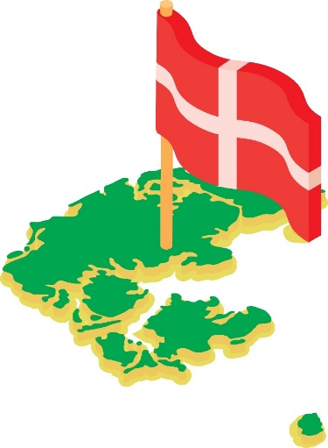

Klik her: Statistikbankens tabel FOLK3
- Vælg dagen og måneden for din fødsel i boks nummer 1 og 2 (vent med nummer 3)
- Klik på den blå knap nedenunder, der hedder VIS TABEL.
Hvor mange andre i Danmark kan fejre fødselsdag samme dag som dig? (tallet står helt ude til højre i den linje, der begynder med ordene I alt)
Skriv her:

Klik på tilbagepilen (du finder den ude til venstre i toppen af din skærm)
- Vælg året for din fødsel i boks nummer 3 (din dag og måned har du allerede valgt).
- Klik på den blå knap, der hedder VIS TABEL.
Hvor mange af dem, som du deler fødselsdag med, har også samme alder (årgang) som dig?
Skriv her:

Havde du forventet, at du delte fødselsdag og alder med så mange? - eller er du overrasket?
Skriv her:

